Liste over utstyr 2026-2027
vg1 elektro- og datateknologi

Førde vidaregåande skule
Utstyr skal vere på plass veka etter skulestart
-Med atterhald om at det kan komme tillegg i den påkravde utstyrslista
Elevar kan få hjelp til å finne rett utstyr første veka
Kroppsøving: 1 sett treningstøy innandørs/utandørs
1 par innandørs med lys sole
1 par utandørssko
Engelsk: 1 spiralhefte A4 med linjer
Matematikk: 1 spiralhefte A4 med ruter
Naturfag: 1 spiralhefte A4 med ruter
Ringperm med plastlomme til å samle arbeidskrav/forsøk
Vanlege skrivesaker – blyant og viskelær
Datamaskin: PC med Windows Operativsystem
Ved kjøp av ny PC er det tilrådd at elevar kjøper PC gjennom Vestland fylkeskommune sin kjøpsavtale. Elektro- og datateknologi nyttar programvare som berre fungerer på Windows. Det er anbefalt med ein oppgradert modell. For meir informasjon om avtalen: gå til Førde vgs si heimeside: www.forde.vgs.no Elev og Føresett praktisk info Elev-PC
Programvare: Elevar i Vestland fylkeskommune får innstallert Microsoft Office pakke gratis ved skulestart.

Utstyr til programfag på Elektro- og datateknologi:
Namn | Bilde | Beskriving
Verktøykasse | 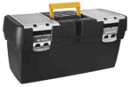 | Ikkje for stor. Skal passe i, og oppbevarast i garderobeskåp
Hengelås | 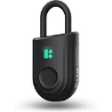 | Til garderobeskåp og evt. verktøykasse  Gjerne med kodelås/blåtann
Multimeter | 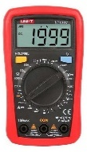 | Med diodemåling og Auto-off.
Meterstokk eller måleband | 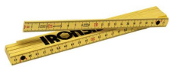 | 2m
Vernebriller | 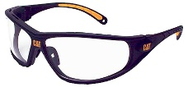
Hammar | 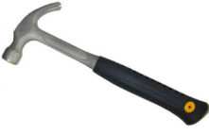 | Ikkje for stor
Skrujern (helst isolert) |   Pozidrive | PZ1, PZ2, og PZ3
 |   Philips | PH1 og PH2
 | 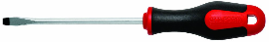  Flattjern | 2, 3, og 5 mm
 |  | Anbefaller bitssett med torx 10-25
Presisjonsskrutrekkersett | 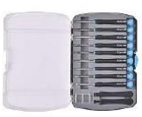 | rett/PH, (ikke bits) Spor: 1,5, 2,0, 2,4, 3,0 mm. PH: 00, 0, 1.
Avisoleringstang | 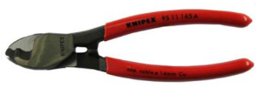
Øyrepropper/hørselvern | 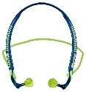
Sideavbitar | 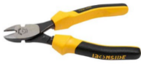
Liten sideavbitar | 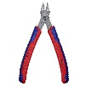 | Praktisk for TP kabel
Nebbtang | 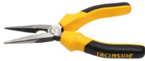
Kniv  Elektrikarkniv | 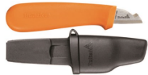
USB Minnepenn | 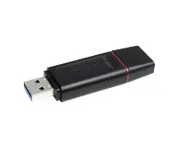 | Kapasitet på Minimum 32GB
Teknisk kalkulator |  | På vg1 får elevar låne kalkulator
Kulepenn/Gråblyant/ Fargeblyanter
Penalhus
Holperm

